TIA PORTAL OPENNESS

(Funcionalidades)

Índice

1. Main folder files list 4

2. PLC DB 6

2.1. PLC DB Generator 6

2.2. PLC Tags 7

3. Symbolic 8

3.1. Select Robot 8

3.2. Generate Symbolic 9

4. Sequence Generator 10

4.1. Create Excel 11

5. Rename PLC 12

6. RobotList 14

7. Hardware Generator 15

8. Formatação correta de ficheiros 16

8.1. Ficheiros Excel 17

8.1.1. PLC DB (Excel) 17

8.1.1.1. Worksheet “PLC Tags” (Excel) 18

8.1.2. Symbolic (Excel) 19

8.1.3. Sequence (Excel) 20

8.1.4. Schnittstelle (Excel) 21

8.1.5. NetworkList (Excel) 22

8.2. Ficheiros XML 23

8.2.1. Symbolic (XML) 23

8.2.2. PLC Tag (XML) 24

8.2.3. Config (XML) 25

Índice de Imagens

Figura 1 - Main folder files list (Ações) 4

Figura 2 - PLC DB Generator (Ações) 6

Figura 3 - PLC Tags (Ações) 7

Figura 4 - Symbolic, janela "Select Robot" 8

Figura 5 - Symbolic, janela "Generate Symbolic" 9

Figura 6 - Sequence Generator (Ações) 10

Figura 7 - Create Excel 11

Figura 8 - Funcionalidades Rename PLC 12

Figura 9 - Funcionalidade "RobotList" 14

Figura 10 – Hardware Generator (Ações) 15

Figura 11 – Formatação Excel “PLC DB” 17

Figura 12 - Formatação Worksheet "PLC TAGS" 18

Figura 13 – Formatação Excel “Symbolic” 19

Figura 14 – Formatação Excel "Sequence" 20

Figura 15 - Formatação Excel “Schnittstelle” 21

Figura 16 - Formatação Excel "NetworkList" 22

Figura 17 - Formatação XML "Symbolic" 23

Figura 18 - Formatação XML "PLC Tag" 24

Figura 19 - Formatação XML "Config" Rename PLC 25

# Main folder files list

Tendo em conta a quantidade de ficheiros que são gerados por parte do programa, foi criada uma estrutura de pastas para facilitar a organização dos mesmos.

Todas estas pastas são criadas automaticamente quando iniciado o TIA Portal Openness.

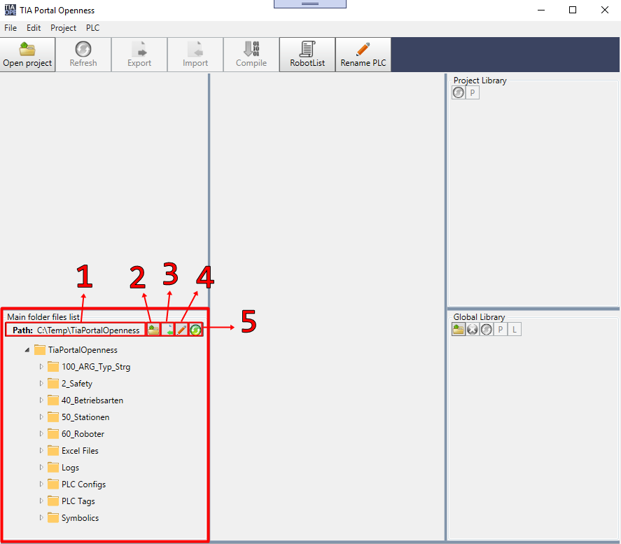

Figura 1 - Main folder files list (Ações)

Conforme mostrado na Figura 1, esta funcionalidade é composta por cinco principais pontos:

1. **Path:** Mostra onde está guardada a estrutura de pastas (pode ser alterado nas “*Settings”*);
2. **Import files from folder:** Permite selecionar uma pasta e de seguida o programa identificará automaticamente os ficheiros XML que sejam do tipo “*Symbolic*” ou “*PLC Tag*”, e os ficheiros Excel do tipo “*Symbolic*”, “*PLC DB*” ou “*Sequence*”, depois importa para a pasta “*Excel Files*” os ficheiros Excel, para a pasta “*Symbolics*” os ficheiros do tipo “*Symbolic*” e para a pasta “*PLC Tags*” os ficheiros do tipo “*PLC Tag*”;
3. **Import files:** Permite a múltipla seleção de ficheiros e organiza-os de maneira semelhante à opção “*Import files from folder*”;
4. **Edit file:** Caso o ficheiro selecionado da lista seja válido, o programa irá abrir o formulário correto com base na formatação do mesmo;
5. **Refresh navigation:** Usado para atualizar a lista de pastas / ficheiros.

# PLC DB

## PLC DB Generator

Esta janela é aberta depois de selecionado um ficheiro Excel do tipo “*PLC DB*” na “*Main Folder Files List*”.

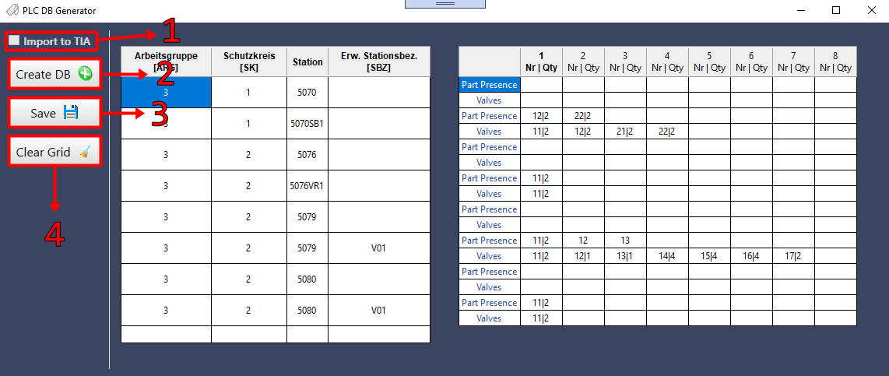

Figura 2 - PLC DB Generator (Ações)

Conforme mostrado na Figura 2, é possível realizar quatro ações:

1. **Import to TIA:** Se existir uma ligação estável,importa todos os ficheiros gerados para o TIA Portal;
2. **Create DB:** Gera as seguintes bases de dados em XML:

* 2_Safety (DB-Answender)
  + >F
  + F>
* 40_Betriebsarten (DB-Anwender)
* 50_Stationen (DB-Anwender)
* 100_ARG_Typ_Strg (DB-Anwender)

1. **Save:** Grava diretamente na folha de Excel os valores das tabelas;
2. **Clear Grid:** Limpa todos os valores das tabelas.

## PLC Tags

Esta janela é aberta depois de selecionada a Worksheet “*PLC Tags*” de um ficheiro Excel do tipo “*PLC DB*”, ou um ficheiro XML do tipo “*PLC Tag*” na “*Main Folder Files List*”.

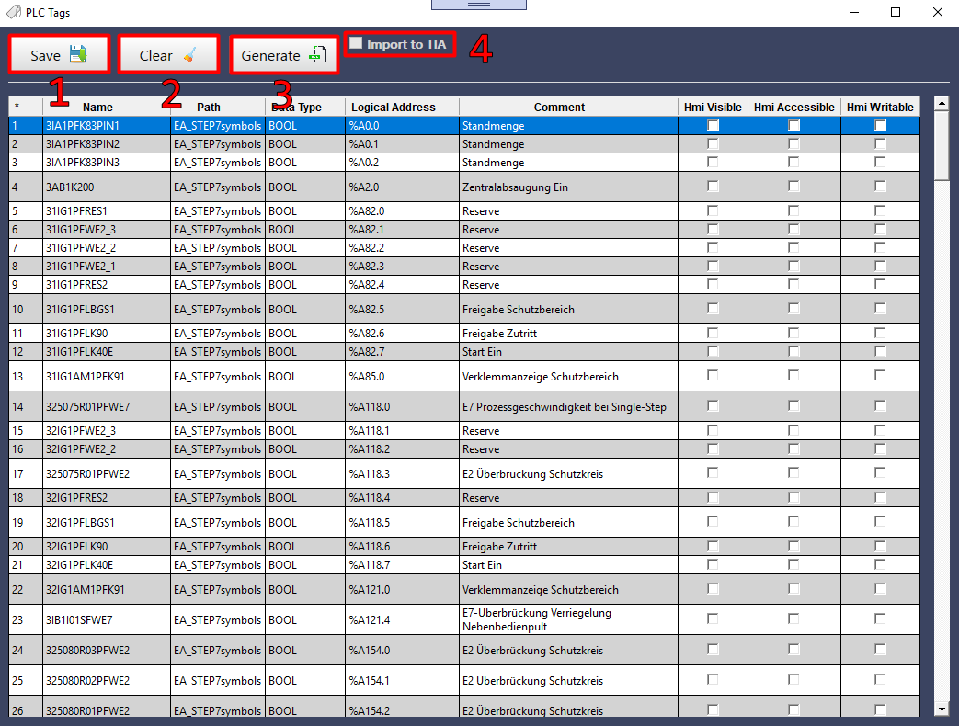

Figura 3 - PLC Tags (Ações)

Conforme mostrado na Figura 3, é possível realizar quatro ações:

1. **Save:** Grava diretamente na folha de Excel os valores da tabela (apenas se esta janela tiver sido aberta com base num ficheiro Excel);
2. **Clear:** Limpa os valores da tabela;
3. **Generate:** Gera as PLC Tags em ficheiros XML com base nos valores da tabela, e guarda os ficheiros gerados na pasta “*PLC Tags*”;
4. **Import to TIA:** Se existir uma ligação estável,importa todos os ficheiros gerados para o TIA Portal.

# Symbolic

## Select Robot

Esta janela é aberta depois de selecionado um ficheiro Excel do tipo “*Symbolic*” na “*Main Folder Files List*”.

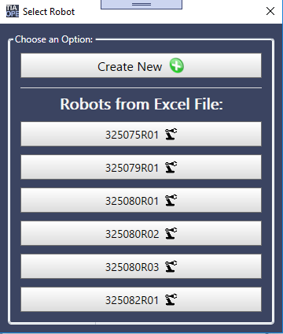

Figura 4 - Symbolic, janela "Select Robot"

A primeira janela a ser mostrada é a “*Select Robot*”, onde podemos criar um novo simbólico (botão “*Create New*”) ou selecionar um existente na folha de Excel.

Depois de selecionada uma opção, a janela “*Generate Symbolic*” aparecerá.

## Generate Symbolic

**NOTA:** Se um ficheiro XML do tipo “*Symbolic*” for selecionado na “*Main Folder Files List*”, esta será a primeira janela a ser apresentada.

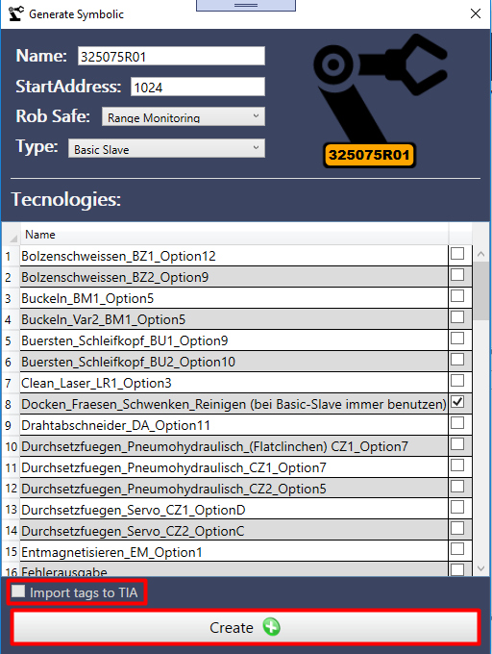

Figura 5 - Symbolic, janela "Generate Symbolic"

Caso seja selecionado um simbólico já criado no ficheiro Excel, todos os campos desta janela serão preenchido automaticamente com base nas opções escolhidas dentro do ficheiro.

Ao clicar no botão “*Create*”, será gerado o simbólico do robô num ficheiro XML (guardado na pasta “*Symbolics*”) com as opções escolhidas. Se existir uma conexão estável com o TIA Portal, pode ser selecionada a opção “*Import tags to TIA*” que para além de gerar os ficheiros, irá importá-los diretamente para o TIA Portal.

# Sequence Generator

Esta janela é aberta depois de selecionado um ficheiro Excel do tipo “*Sequence*” na “*Main Folder Files List*”.

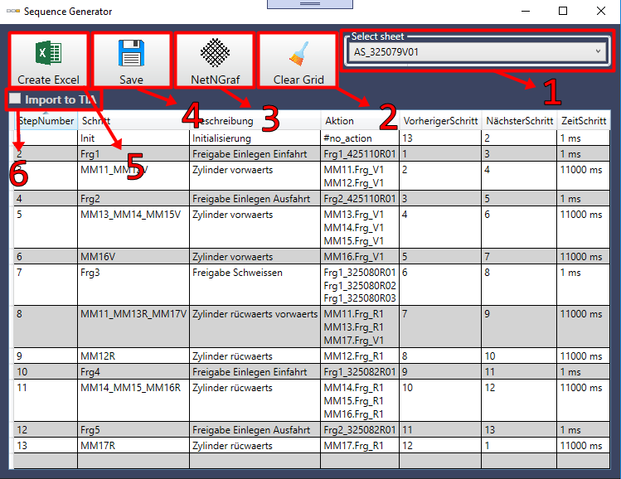

Figura 6 - Sequence Generator (Ações)

Conforme mostrado na Figura 6, é possível realizar seis ações:

1. **Select Sheet:** Permite selecionar uma *Worksheet* do ficheiro Excel que se pretende alterar;
2. **Clear Grid:** Limpa os valores da tabela;
3. **NetNGraf:** Gera um *Grafcet* com os valores da tabela e guarda os ficheiros XML gerados na pasta “*50_Stationen*”;
4. **Save:** Grava diretamente na folha de Excel os valores da tabela;
5. **Create Excel: 4.1**;
6. **Import to TIA:** Se existir uma ligação estável,importa todos os ficheiros gerados para o TIA Portal.

## Create Excel

Esta janela é aberta depois do botão “*Create Excel*”, presente na janela “*Sequence Generator*”, ser clicado.

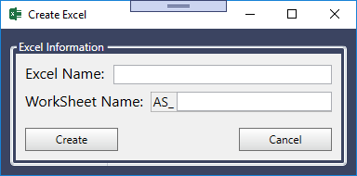

Figura 7 - Create Excel

Permite criar um ficheiro Excel com as informações da tabela presente na janela “*Sequence Generator*”. Depois de indicado o nome do Excel e o nome da worksheet, é gerado um ficheiro Excel guardado na pasta “*Excel Files*”.

# Rename PLC

Esta janela é aberta depois do botão “*Rename PLC*”, presente na janela principal “*Main Window*”, ser clicado.

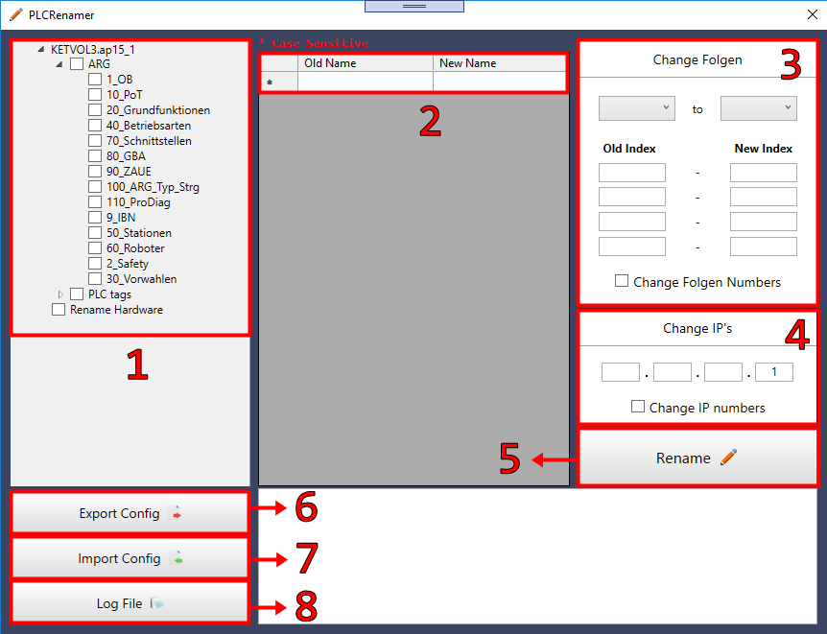

Figura 8 - Funcionalidades Rename PLC

Esta janela tem como principal objetivo a renomeação de um *PLC*. Para tal, é necessário:

1. **Selecionar o que se pretende alterar:** Grupos, *PLC Tags*, ou *Hardware*;
2. **Indicar a alteração:** Texto antigo e o novo texto a substituir;
3. **Alterar *Folges*:** Caso se pretenda alterar as *Folges*, deve-se selecionar a opção “*Change Folgen Numbers*” e indicar quais os números das *Folges* antigas e quais os novos números;
4. **Alterar IP’s (hardware):** Caso se pretenda alterar os IP’s, deve-se selecionar a opção “*Change IP numbers*” e indicar para qual IP alterar.

Podem ainda ser realizadas quatro ações nesta janela:

1. **Rename:** Renomeia o *PLC* com as opções escolhidas e, no fim do processo, guarda em ficheiro de texto, dentro da pasta “*Log Files*”, as alterações feitas;
2. **Export Config:** Exporta as opções escolhidas em formato *XML* (este ficheiro é gravado com o nome do projeto do TIA Portal);
3. **Import Config:** Permite a importação de um ficheiro XMLcontendo as opções a serem utilizadas na renomeação;
4. **Log File:** Abre, no bloco de notas, as alterações já feitas ao PLC (caso exista um ficheiro de texto guardado na pasta “*Log Files*” com o mesmo nome do projeto no TIA Portal).

**NOTA:** Tendo em conta que a plataforma TIA Portal não suporta a importação ou alteração de blocos de segurança, e que não é possível realizar um “*Find & Replace*” dentro dos blocos / tags utilizando uma aplicação externa, esta funcionalidade só pode ser realizada da seguinte forma:

1. Exporta os blocos / tags selecionados;
2. Elimina os blocos no TIA Portal;
3. Renomeia os blocos / tags exportados para os novos textos;
4. Importa os blocos / tags modificados.

Se algum bloco / tag não for importado (normalmente porque tem presente na sua estrutura elementos de segurança) um aviso aparecerá no final do processo a indicar quais foram esses blocos / tags, e o caminho para os encontrar.

A alteração dos IP’s e renomeação do *Hardware* é feito sem necessitar de exportação.

# RobotList

A funcionalidade “*RobotList*” abre o ficheiro Excel “*Schnittstelle”* escolhido nas “*Settings*” e percorre todas as *Worksheets* referentes a robôs e gera, com base na informação contida em cada *Worksheet*, um ficheiro XML com as informações recolhidas do robô e outro contendo a sua base de dados (*DB_Anwender*). Estes ficheiros são guardados dentro da pasta “*60_Roboter*”.

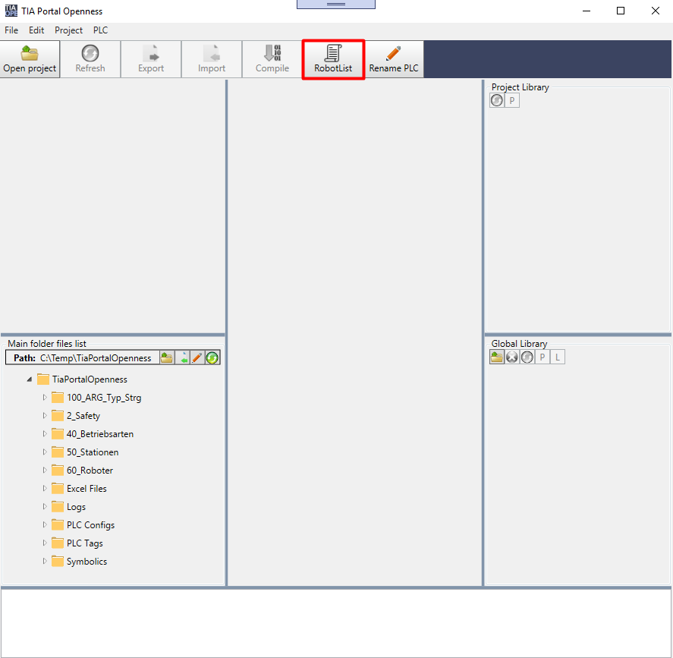

Figura 9 - Funcionalidade "RobotList"

# Hardware Generator

Esta janela é aberta depois do botão “*Generate HW*”, presente na janela principal “*Main Window*”, ser clicado. Para este botão poder ser clicado, é necessário que exista uma conexão ao TIA Portal.

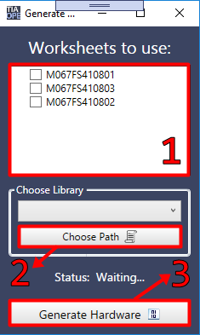

Figura 10 – Hardware Generator (Ações)

Conforme mostrado na Figura 10, é possível realizar três ações:

1. **Select Worksheets:** Permite selecionar as *Worksheets,* do ficheiro Excel “*NetworkList*”, que se pretendem utilizar na criação do *hardware*;
2. **Choose Path / Choose TIA Library:** Permite alterar entre utilizar uma livraria presente no TIA Portal, ou selecionar um ficheiro;
3. **Generate Hardware:** Gera o *hardware* diretamente no TIA Portal.

# Formatação correta de ficheiros

Para que os ficheiros sejam identificados corretamente na “*Main Folder Files List*”, é necessária a leitura de uma parte dos mesmos.

## **Ficheiros** Excel

### PLC DB (Excel)

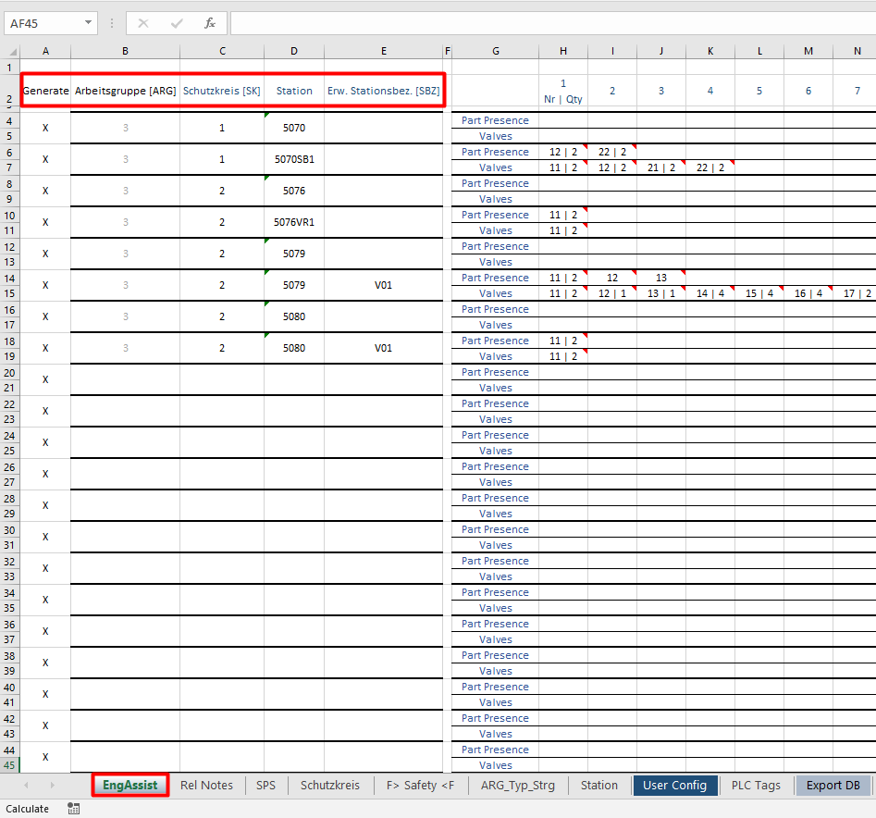

Figura 11 – Formatação Excel “PLC DB”

Para a correta identificação do ficheiro de Excel “*PLC DB*”, é necessário que este contenha:

* Uma *Worksheet* com o nome “*EngAssist*”;
  + A célula A2 com a palavra “*Generate*”;
  + A célula B2 com a palavra “*Arbeitsgruppe*”;
  + A célula C2 com a palavra “*Schrutkreis*”;
  + A célula D2 com a palavra “*Station*”;
  + A célula E2 com a palavra “*Erw.*”.

#### Worksheet “PLC Tags” (Excel)

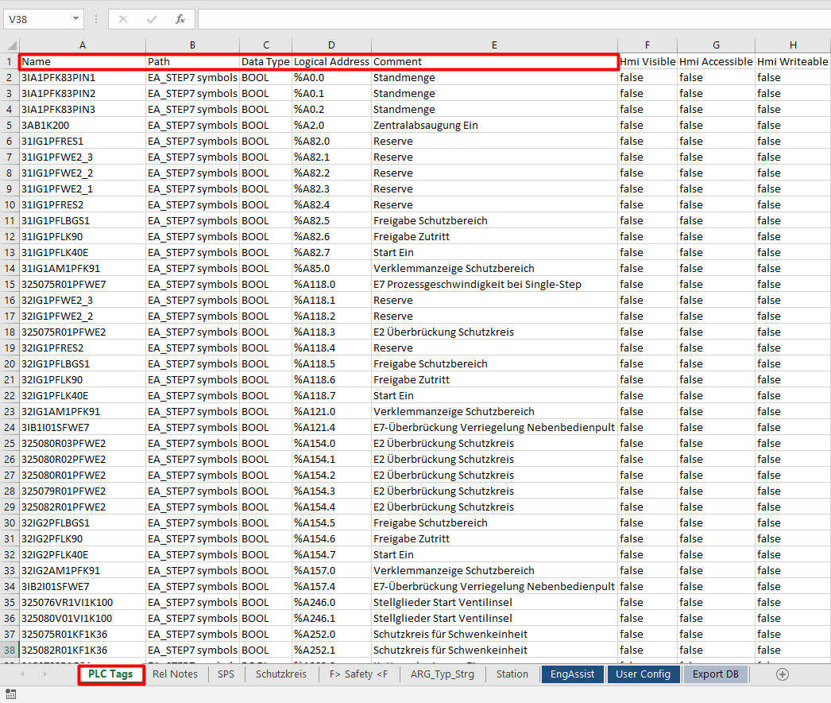

Figura 12 - Formatação Worksheet "PLC TAGS"

Para a correta identificação da *Worksheet* *“PLC Tags”,* do Excel “*PLC DB*”, é necessário que esta contenha:

* O nome “*PLC Tags*”;
  + A célula A1 com a palavra “*Name*”;
  + A célula B1 com a palavra “*Path*”;
  + A célula C1 com a palavra “*Data Type*”;
  + A célula D1 com a palavra “*Logical Address*”;
  + A célula E1 com a palavra “*Comment*”.

### Symbolic (Excel)

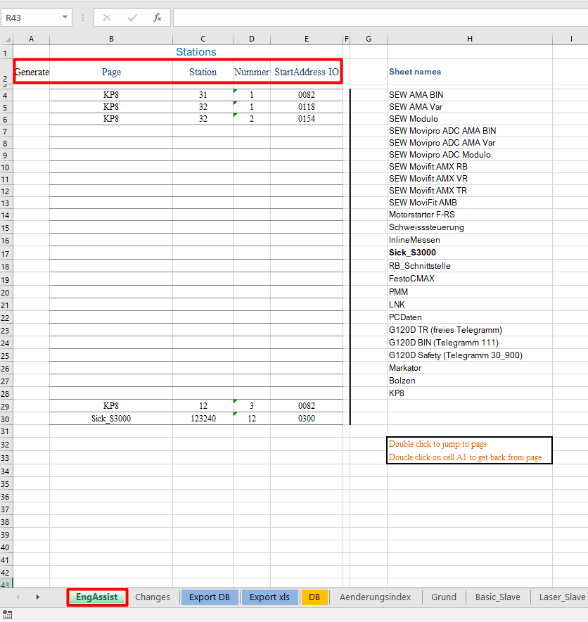

Figura 13 – Formatação Excel “Symbolic”

Para a correta identificação do ficheiro de Excel “*Symbolic*”, é necessário que este contenha:

* Uma *Worksheet* com o nome “*EngAssist*”;
  + A célula A2 com a palavra “*Generate*”;
  + A célula B2 com a palavra “*Page*”;
  + A célula C2 com a palavra “*Station*”;
  + A célula D2 com a palavra “*Nummer*”;
  + A célula E2 com a palavra “*StartAddress*”.

### Sequence (Excel)

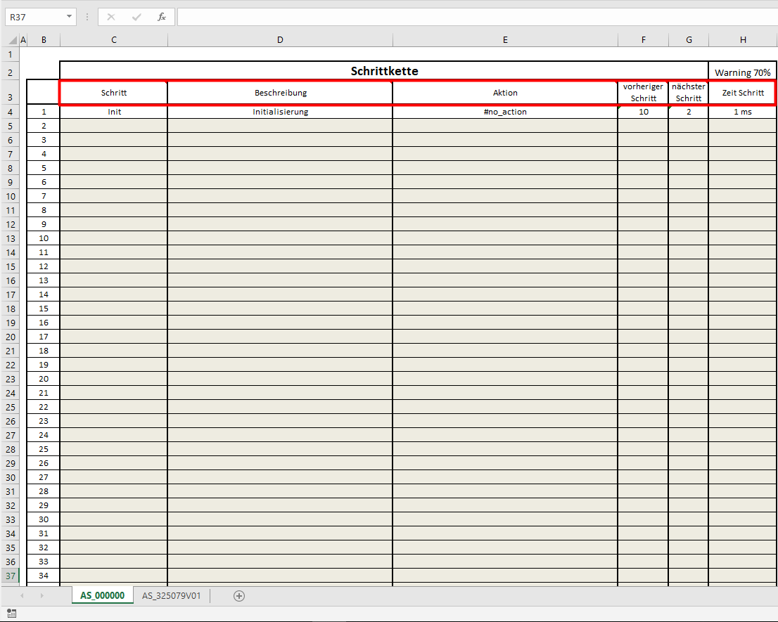

Figura 14 – Formatação Excel "Sequence"

Para a correta identificação do ficheiro de Excel “*Sequence*”, é necessário que este contenha:

* Pelo menos uma *Worksheet* com a palavra “*AS_*” no nome, não sendo válida a *Worksheet* “AS_000000”;
  + A célula C3 com a palavra “*Schritt*”;
  + A célula D3 com a palavra “*Beschreibung*”;
  + A célula E3 com a palavra “*Aktion*”;
  + A célula F3 com a palavra “*Vorheriger*”;
  + A célula G3 com a palavra “*Nächster*”;
  + A célula H3 com a palavra “*Zeit*”.

### Schnittstelle (Excel)

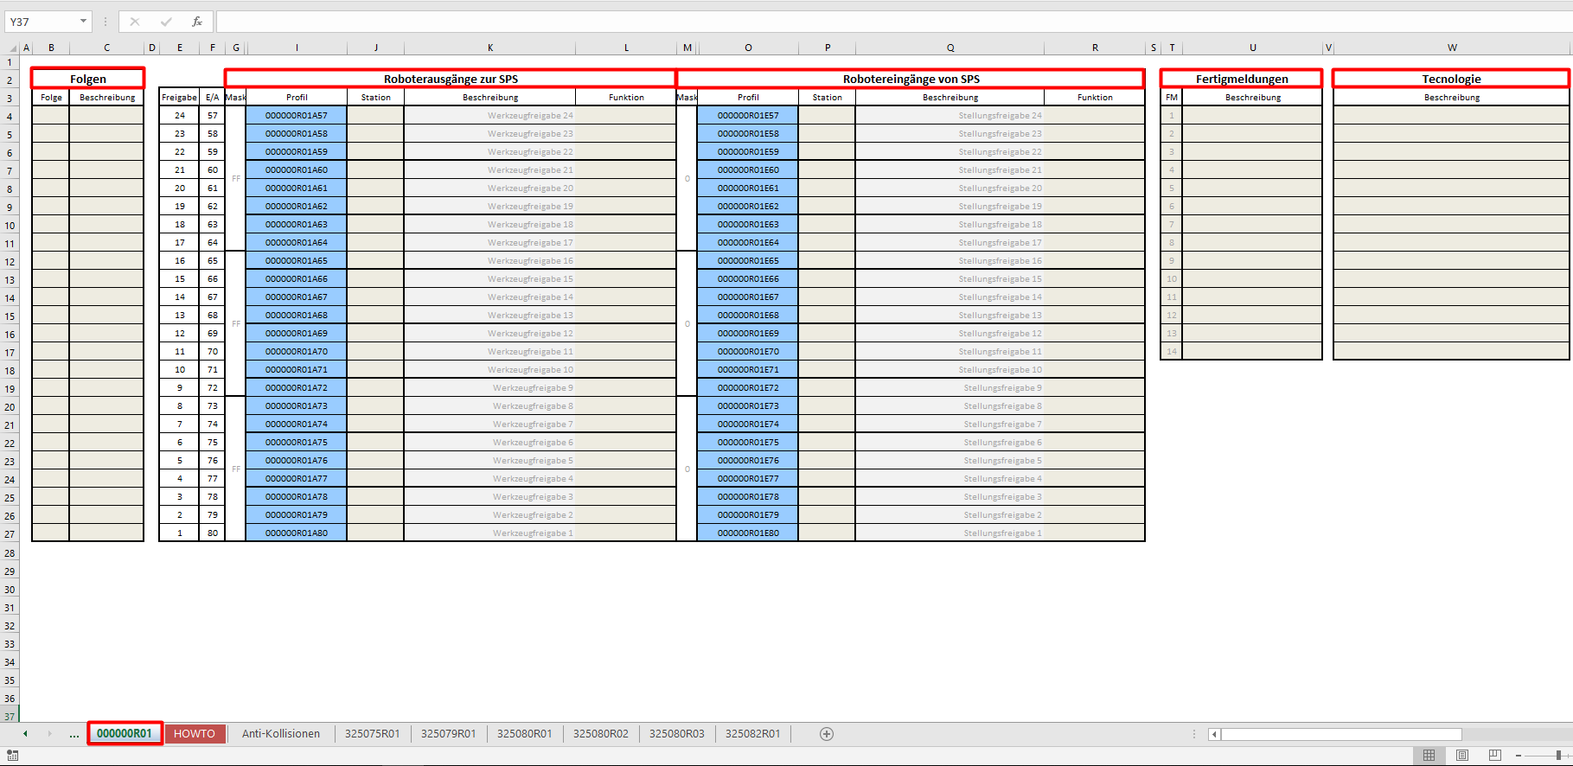

Figura 15 - Formatação Excel “Schnittstelle”

Para a correta identificação do ficheiro de Excel “*Schnittstelle*”, é necessário que este contenha:

* Uma *Worksheet* com o nome “*000000R01*”;
  + A célula B2 com a palavra “*Folgen*”;
  + A célula G2 com a palavra “*Roboterausgänge zur sps*”;
  + A célula M2 com a palavra “*Roboterausgänge von sps*”;
  + A célula T2 com a palavra “*Fertigmeldungen*”;
  + A célula W2 com a palavra “*Tecnologie*”;

### NetworkList (Excel)

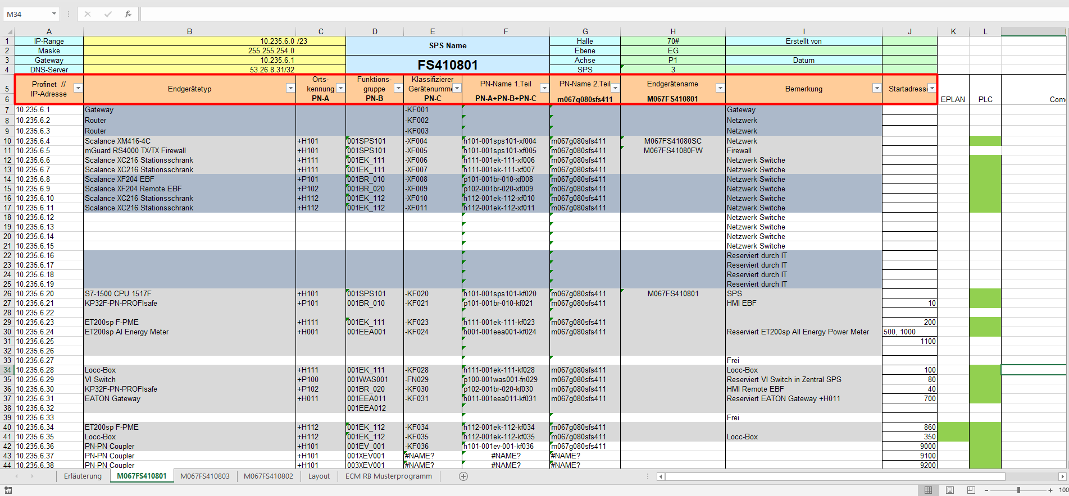

Figura 16 - Formatação Excel "NetworkList"

Para a correta identificação do ficheiro de Excel “NetworkList”, é necessário que este contenha:

* Pelo menos uma *Worksheet* que contenha:
  + A célula A5 com a palavra “*Profinet*”;
  + A célula B5 com a palavra “*Endgerätetyp*”;
  + A célula C5 com a palavra “*Orts-”*;
  + A célula D5 com a palavra “*Funktions-*”;
  + A célula E5 com a palavra “*Klassifizierer*”;
  + A célula F5 com a palavra “*PN-Name 1*”;
  + A célula G5 com a palavra “*PN-Name 2*”;
  + A célula H5 com a palavra “*Endgerätename*”;
  + A célula I5 com a palavra “*Bemerkung*”;
  + A célula J5 com a palavra “*Startadresse*”;

## Ficheiros XML

### Symbolic (XML)

Para a correta identificação do ficheiro XML “*Symbolic*”, é necessário que este apresente a seguinte estrutura:

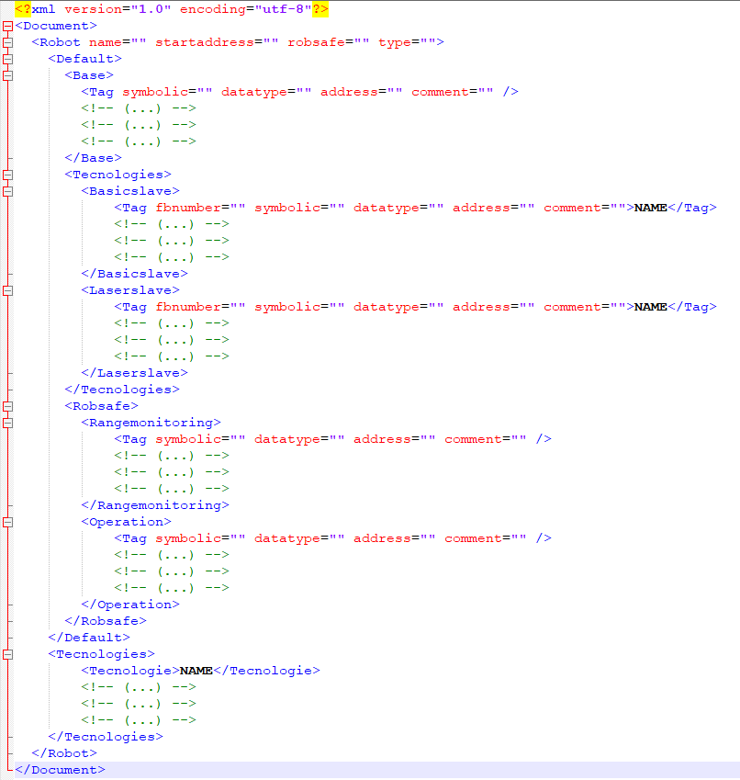

Figura 17 - Formatação XML "Symbolic"

**NOTA:** Este ficheiro é gerado automaticamente quando criado um novo simbólico de um robô.

### PLC Tag (XML)

Para a correta identificação do ficheiro XML “*PLC Tag*”, é necessário que este contenha o elemento “*SW.Tags.PlcTagTable*” dentro da sua estrutura:

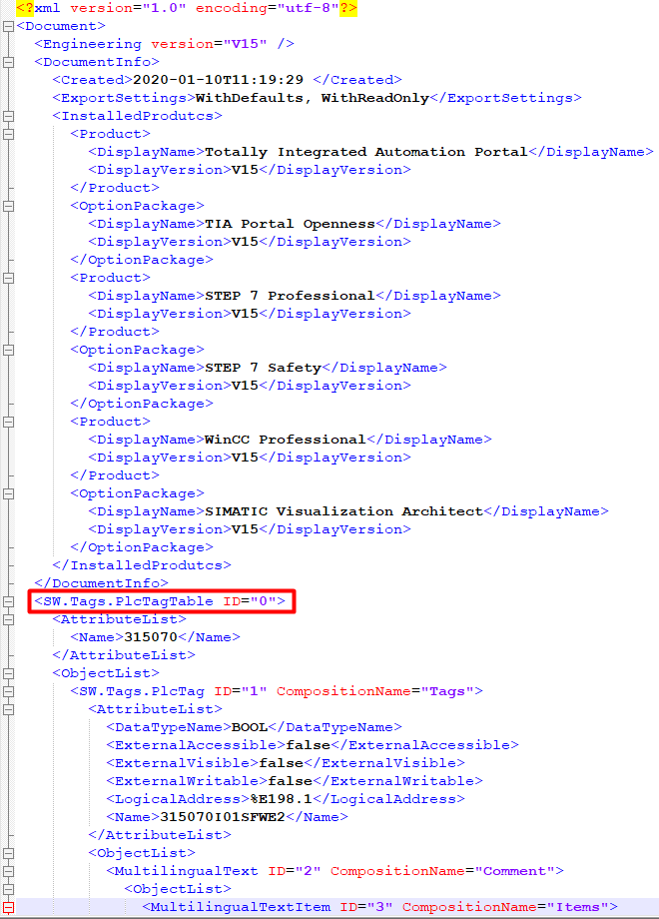

Figura 18 - Formatação XML "PLC Tag"

### Config (XML)

Para a correta identificação do ficheiro XML “*Config*”, o ficheiro XML deve respeitar a seguinte estrutura:

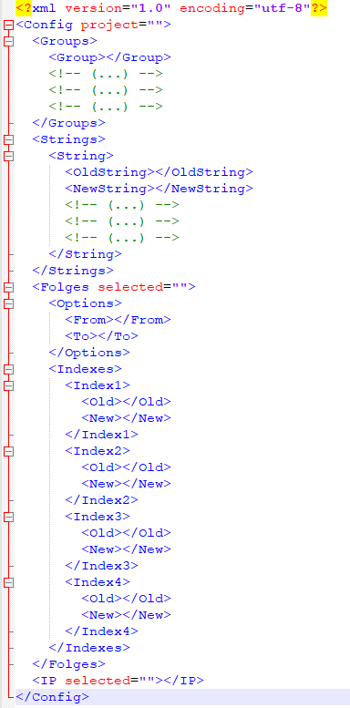

Figura 19 - Formatação XML "Config" Rename PLC